项目管理记录v2.0
1.项目组成员
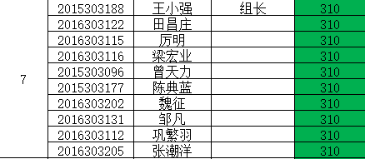
2.项目策划/任务书
三大块：A管理员功能+主页设计
B病人功能
C医生功能

- .项目进度计划表
2019.07.02成员配置统一开发环境，通过功能审核
2019.07.05通过初审
2019.07.12通过终审
4.项目会议纪要
2019.07.03 确认小组分工会议
5.项目状态报告表
2019.07.02成员配置统一开发环境，通过功能审核
2019.07.03完成逻辑层

6.项目总结表

